乌兰察布政法委调研组到富康社区调研走访“四微”工作法

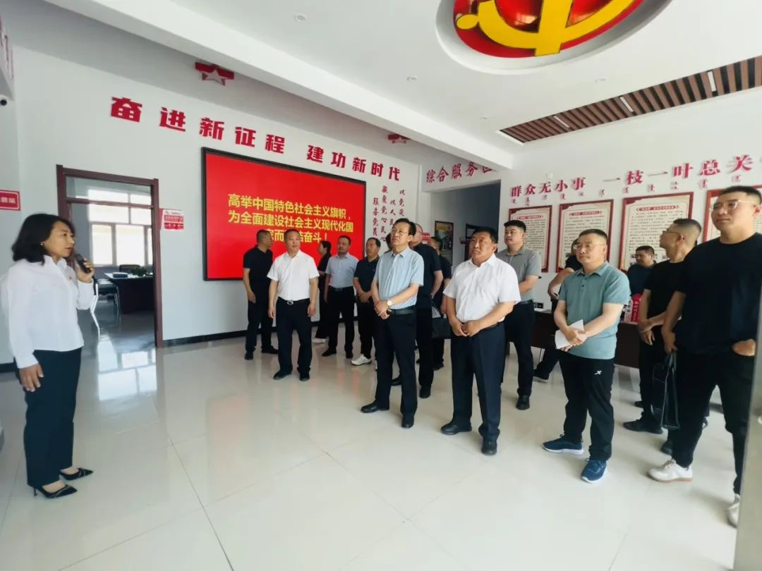

6月15日，乌兰察布市市委政法委常务副书记王高奎带领市委政法委及乌兰察布市部分旗县政法委副书记一行20余人到富康社区调研走访“四微”工作法。通辽市基层治理科科长赵海峰、综治中心副主任王然丰、奈曼旗委政法委副书记单广泉、宿红华陪同调研。

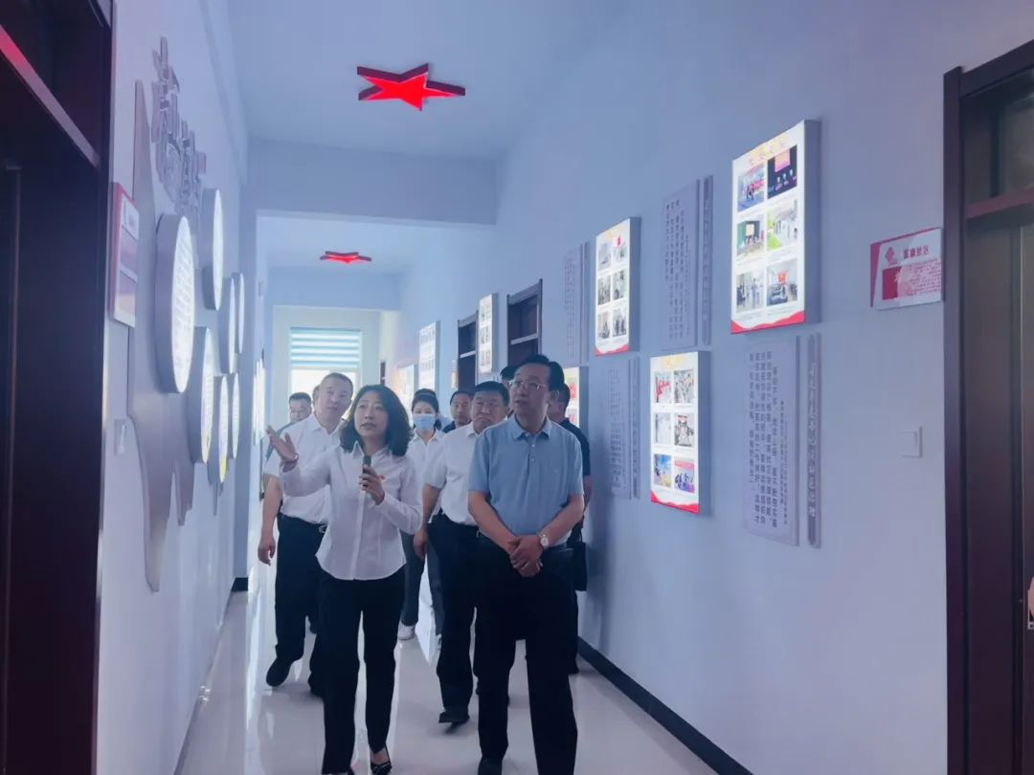

在富康社区党委书记周雅静的介绍下，乌兰察布市政法委一行人先后参观了网格化基层治理、综合服务大厅、红色书吧、心理咨询室、党建长廊等，并听取了社区“四微”工作法的开展情况、特色做法进行了交流探讨，对取得实效给予了充分的肯定。

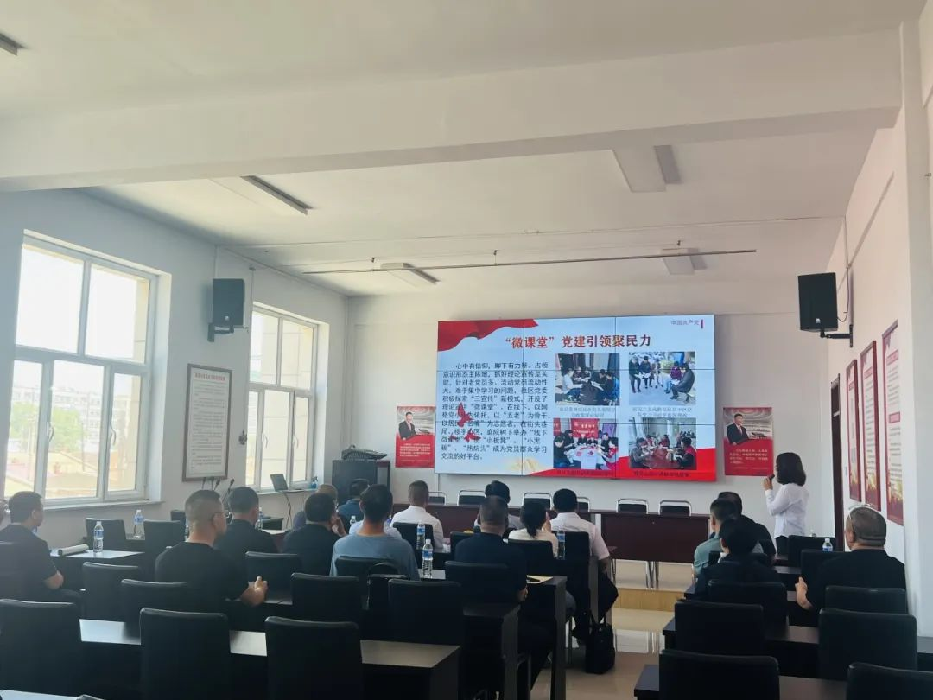

下一步，富康社区将党建互促互进的政治优势更好地转化为基层治理优势，共同推进“四微”工作出亮点、出经验、出特色，推动党建引领基层社会治理取得新成效！